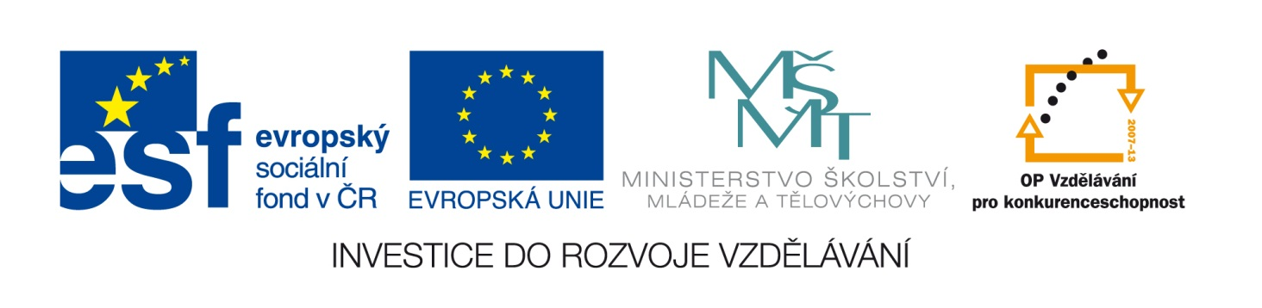

|  |  |
| --- | --- |
| **Škola** | ZŠ Třeboň, Sokolská 296, 379 01 Třeboň |
| **Autor** | Mgr. Radka Škulaviková |
| **Číslo** | VY_12 ­_INOVACE_1198 |
| **Název** | Boháč a chudák – K.J. Erben |
| **Téma hodiny** | Boháč a chudák – K.J. Erben |
| **Předmět** | Český jazyk a literatura |
| **Ročník/y/** | 6. |
| **Anotace** | Materiál obsahuje jednoduché úkoly týkající se rozvoje čtenářské a informační gramotnosti se zaměřením na práci s uměleckým prozaickým textem Karla Jaromíra Erbena. Materiál vychází z čtenářských strategií a je zaměřen na porozumění textu a vyhledávání v něm požadovaných informací. |
| **Očekávaný výstup** | Žák se orientuje v uměleckém textu, vyhledává v něm dle zadání informace. Odpovídá na otázky. Kultivovaně formuluje svá vyjadřování. Doplňuje do materiálu chybějící údaje a vyzná se tak v kontextu textu. |
| **Druh učebního materiálu** | Pracovní list |

**BOHÁČ A CHUDÁK- KAREL JAROMÍR ERBEN**

**C:\Users\rskulavikova\AppData\Local\Microsoft\Windows\Temporary Internet Files\Content.IE5\BPWTKQGP\MC900353575[1].WMF**

*NEJPRVE SI PEČLIVĚ PŘEČTI POHÁDKU V ČÍTANCE PRO 6. ROČNÍK NA STR. 15-16 A PAK ODPOVÍDEJ NA OTÁZKY A DOPLŇUJ DO NEÚPLNÉHO TEXTU.*

*VYPRACUJ I ÚKOL POSTAVENÝ NA VLASTNÍM NÁZORU.*

Z jaké knihy pohádka pochází? ……………………………………………………….

Které postavy v pohádce vystupují? ……………………………………………….

Vyjmenuj nadpřirozené síly vyskytující se v pohádce:

…………………………….. ……………………………………….

Popiš, jaký byl povahový rozdíl mezi bratry. Oba je na základě pohádky charakterizuj:

…………………………………………………………………………………………………………….

…………………………………………………………………………………………………………….

…………………………………………………………………………………………………………….

…………………………………………………………………………………………………………….

…………………………………………………………………………………………………………….

Co všechno chudý bratr objevil při kopání?

………………………………………………………………………..

Jak s těmi poklady naložil? ………………………………………………………………

Vyhledej v textu pohádky, co říká hlas ze skříně ve sklepě:

„ ………………………………………………………..“

Boháč vysvobodí Bídu. Jak se mu ale „odvděčí“?

……………………………………………………………………………………………………………

Svými slovy formuluj svůj názor na tuto pohádku:

……………………………………………………………………………………………………………

……………………………………………………………………………………………………………

**Zdroje a prameny:**

DOROVSKÁ, Dagmar; ŘEŘICHOVÁ, Vlasta . Čítanka 6. 1. Olomouc : Prodos, 2005. 207 s. ISBN 80-7230-018-0.

http://office.microsoft.com/cs-cz/images/results.aspx?ex=2&qu=SNOPY OBILÍ#mt:0